ПРОТОТИПЫ ПОЛЬЗОВАТЕЛЬСКИХ ИНТЕРФЕЙСОВ
1. ИНФОРМАЦИОННАЯ АРХИТЕКТУРА
1.1. Карта навигации (структура системы)
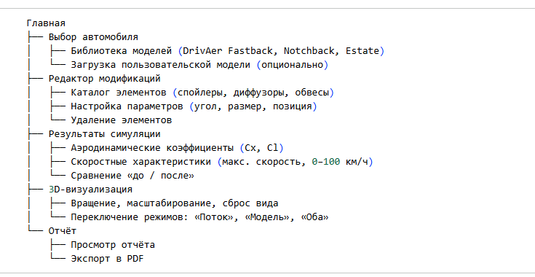
1.2. Пользовательские пути
Сценарий 1: Основной учебный сценарий
Выбор автомобиля → Установка спойлера → Настройка угла → Расчёт характеристик → Визуализация потока → Экспорт отчёта
Сценарий 2: Сравнение конфигураций
Выбор базовой модели → Сохранение как «конфигурация А» → Добавление диффузора → Сохранение как «конфигурация Б» → Сравнение Cx и скорости
Сценарий 3: Подготовка отчёта для сдачи
Настройка желаемой конфигурации → Нажатие «Экспорт отчёта» → Сохранение PDF с графиками, скриншотом и таблицей характеристик

2. КАРКАСНЫЕ МОДЕЛИ (схематичные прототипы)
2.1. Главный экран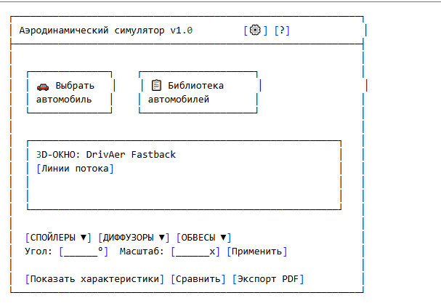
Описание элементов:
- Левая панель: выбор авто и элементов
- Центр: 3D-окно с интерактивной моделью
- Нижняя панель: параметры модификации и действия
Обоснование структуры:
- Зонирование по закону Фиттса: крупные функциональные блоки
- Все действия в пределах одного экрана (закон Хика)
- Элементы управления рядом с зоной эффекта (ближе к 3D-модели)

2.2. Экран результатов симуляции
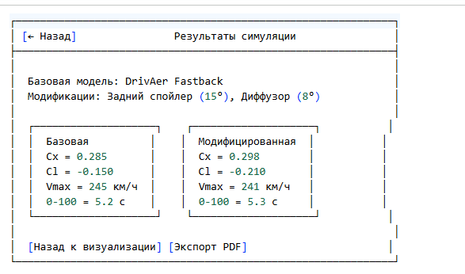
2.3. Экран экспорта отчёта
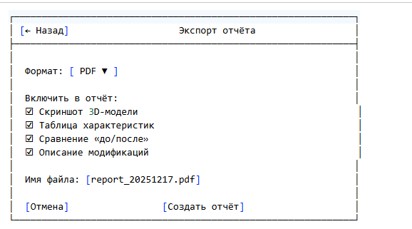
3. ДЕТАЛЬНЫЕ МАКЕТЫ
3.1. Главный экран — визуальный макет
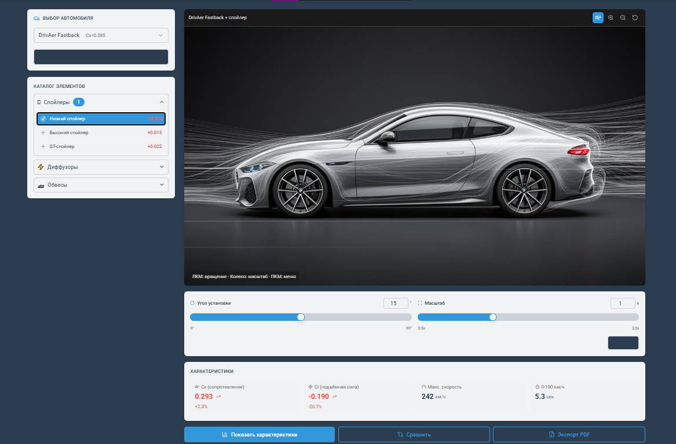
Цветовая схема:
- Основной: #2C3E50 (тёмно-синий — ассоциация с инженерией, надёжностью)
- Вторичный: #ECF0F1 (светло-серый фон панелей)
- Акцент: #3498DB (голубой — для кнопок и выделения)
- Улучшение: #2ECC71 (зелёный — при снижении Cx)
- Ухудшение: #E74C3C (красный — при росте Cx)
Типографика:
- Заголовки: Roboto Bold, 14 pt
- Основной текст: Roboto Regular, 11 pt
- Подписи: Roboto Light, 10 pt
Интерфейсные элементы:
- Панели с закруглёнными углами (4 px), тенью
- Кнопки с иконками и текстом
- Ползунки для угла и размера с числовым отображением
- Цветовая индикация: если Cx ↓ — зелёный фон иконки

3.2. Сравнение «до / после»
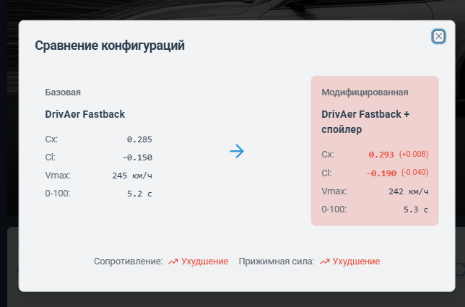
Визуальные решения:
- Две карточки рядом, с цветовым фоном (базовая — нейтральный, модифицированная — зелёный/красный)
- Стрелки: ↑↓ с указанием % изменения
- График: простая столбчатая диаграмма Cx/Cl
3.3 Генерация отчета
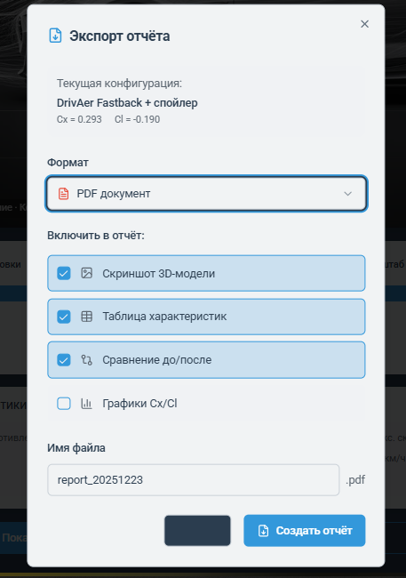

4. АДАПТАЦИЯ ПОД ДЕСКТОПНЫЙ ИНТЕРФЕЙС
4.1. Специфика десктопного приложения
- Многооконность: основное окно + модальные диалоги
- Мышь и клавиатура:
  - ЛКМ — выбор, перетаскивание
  - Колесо мыши — масштаб
  - ПКМ — контекстное меню («Сбросить вид», «Сделать скриншот»)
- Горячие клавиши:
  - Ctrl+O — выбор автомобиля
  - Ctrl+E — экспорт отчёта
  - Esc — сброс модификаций

5. ОБОСНОВАНИЕ ПРОЕКТНЫХ РЕШЕНИЙ
5.1. Соответствие принципам юзабилити
Принцип | Реализация | Пример
Видимость состояния | Отображение текущей модели и Cx в реальном времени | "DrivAer Fastback, Cx = 0.298"
Свобода действий | Кнопка «Сбросить» рядом с настройками | Быстрый возврат к базовой конфигурации
Предотвращение ошибок | Ограничение угла установки по данным из БД | Ползунок не выходит за min/max
Узнавание вместо вспоминания | Иконки + подписи, цветовая индикация | 📉 = снижение сопротивления
Минимализм | Нет лишних кнопок, только учебно-значимый функционал | Нет «настроек рендера», «экспорта mesh»
5.2. Применение законов проектирования
- Закон Фиттса: Кнопки «Экспорт», «Сравнить» — крупные, в нижней части (лёгкий доступ)
- Закон Хика: В панели элементов — только 3 категории (спойлеры, диффузоры, обвесы)
- Закон Миллера: В списке автомобилей — 5 моделей (в пределах 7±2)
5.3. Улучшения относительно аналогов
Проблема в аналогах | Наше решение
ANSYS/OpenFOAM: отсутствие интерактивности | Мгновенное обновление Cx при изменении угла
DrivAer Online: нет спойлеров | Библиотека из 10+ элементов с настройкой
SimScale: нет офлайн-режима | Полностью локальное приложение на .exe
Aerolab: устаревший UI | Современный дизайн по Material Design

6. СПЕЦИФИКАЦИЯ ИНТЕРФЕЙСА
6.1. Сетка и отступы
- Базовая сетка: 8 px
- Отступы от краёв: 16 px
- Отступы между панелями: 24 px
- Высота заголовка: 40 px

6.2. Компоненты интерфейса
Кнопки:
- Высота: 32 px
- Скругление: 6 px
- Состояния: обычное (#3498DB), наведение (#2980B9), нажатие (#2573a7)
Ползунки:
- Высота: 20 px
- Цвет фона: #BDC3C7
- Цвет активной зоны: #3498DB
Панели:
- Фон: #ECF0F1
- Тень: 0 2px 8px rgba(0,0,0,0.1)
- Скругление: 8 px
6.3. Анимации и переходы
- Длительность: 200 ms
- Функция: ease-out
- Анимации:
  - Появление модального окна — fade-in + scale
  - Обновление характеристик — плавное изменение числа

